双向NAT模式下VPN网络构建

该方案特点：
针对案例4的“单边NAT模式下”的VPN网络构建，该方案主要针对双向NAT模式下VPN网络的构建。所谓“双向NAT模式”，是指通讯的双方都在NAT环境中（即：都采用保留IP地址上网），发起通讯的VPN设备由于无法确定被连接VPN设备的IP地址和协商端口号等多种原因，导致无法建立加密通讯隧道。
本公司经过长期以来的努力攻关，在国内外厂商中，率先解决了VPN通讯“双向NAT穿透”的技术难题。如：在下图的环境中，能够确保通讯的双方建立VPN隧道：
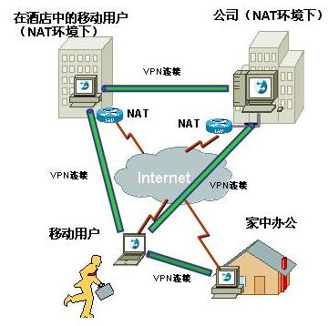

方案概述：
解决双向NAT环境下的VPN隧道构建，要在通讯的中间节点引进“VPN转发网关”。通过中转的方式可以实现VPN通讯双方的双向NAT穿透。如下图：
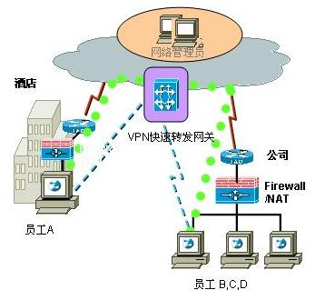
员工A出差在外，通过酒店的局域网接入internet。他和公司的其他员工B,C,D要建立VPN通讯隧道，那么通过部署在公网上的“VPN转发器”实现加密数据包的转发，实现员工A和公司内部员工的安全通讯。
具体网络拓朴和配置例子如下：
在上图中，VPN转发网关起中转作用。采用2.9版本（“快速转发版本”）以上的安全网关都能够作为“VPN转发网关”。客户端软件也能够支持双向NAT穿透。

